Invitano a
“CoriMilano”
Gli organizzatori
dell’evento:

Parrocchia di San Materno
Milano Figino


Associazione Culturale
San Materno Figino





Con il patrocinio di
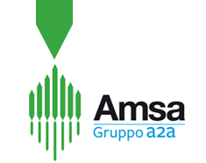

Per informazioni:
Ass. Cult. S. Materno
e-mail: acsmfigino@virgilio.it cell. 3356012598

Rassegna cittadina per corali
PRIMA EDIZIONE
Nell’ambito de
“I Venerdì musicali nel borgo”
progetto per la riqualificazione socio-culturale di Figino
attraverso manifestazioni musicali

Chiesa di San Materno
Via F.lli Zanzottera 19 - Figino-Milano
Venerdì 14 ottobre 2011 - ore 21 CORALE AMBROSIANA
Direttore M° Giorgio Barenghi

Venerdì 21 ottobre 2011 - ore 21

POLIFONICA SFORZESCA

Direttore M° Fabio Moretti



Venerdì 11 novembre 2011 - ore 21

COMPLESSO VOCALE SYNTAGMA

Direttore M° Franco Monego


Teatro Don Aiani
Via F.lli Zanzottera 31 Figino-Milano
Venerdì 25 novembre 2011 - ore21
CORO A.S.P.I.S.
Direttore M° Gianni Filippini


Il borgo di Figino fa parte del comune di Milano in fondo a via Novara,
ed è raggiungibile con linea ATM 72 da MM1 De Angeli o Molino Dorino

